Классный час в 7 классе к 75 -летию победы в Великой Отечественной войне.
«Я помню, я горжусь!».
Цель: формирование патриотизма, воспитания мужества на примерах героев ВОВ, увековечение памяти героев участников ВОВ.
Задачи :
1. Познакомить учащихся с основными событиями Великой Отечественной войны.
2. Сформировать уважение к народу –победителю в Великой Отечественной войне.
3. Формировать чувство глубокого уважения подвигу народа, нравственный долг перед ветеранами и участниками Великой Отечественной войны, ощущение общности исторической судьбы народов России.
4.Воспитание мужества, стойкости и непримиримости с нарушениям прав человека.

Применяемые технологии: развивающая, проблемно-поисковая, личностно-ориентированная, ИКТ.

Ход классного часа.

1.Вступительное слово учителя:
Сегодня весенний день, прекрасное утро, на небе светит солнце. С утра взрослые идут на работу, дети в школу, детский сад, бабушки и дедушки дома занимаются своими делами. Каждый занимается своими важными и нужными делами. Каждый гражданин нашей страны имеет право на жизнь, на труд и отдых, бесплатное образование и медицинскую помощь. Одним словом, мы живём в свободной стране, где каждый может заниматься любимым делом и имеет право выбора. Всегда ли было так?
- Нет. Это счастье завоевано нашим народом. Более 20 млн. человек погибли в Великой Отечественной войне за то, чтоб мы жили в свободной стране. В истории человечества было много войн. И всегда война приводила к человеческим жертвам, разрухе в хозяйстве и всегда это было горе и слёзы.
Скоро наш народ будет отмечать праздник – День Победы. Этот праздник называют Праздником « с сединою на висках», «со слезами на глазах».
Звучит песня «День победы».
2. Давайте ребята попробуем перенестись в 1941 год.

1 ученик рассказывает.
Утро 22 июня 1941 года. С утра уже распространилась новость о том, что в 4 утра без объявления войны фашистская Германия и её союзники напали на Советский Союз. Начало Великой Отечественной войны попало на воскресенье.
Части Красной армии были атакованы немецкими войсками на всём протяжении границы. Бомбардировкам подверглись Рига, Виндава, Либава, Шауляй, Каунас, Вильнюс, Гродно, Лида, Волковыск, Брест, Кобрин, Слоним, Барановичи, Бобруйск, Житомир, Киев, Севастополь и многие другие города, железнодорожные узлы, аэродромы, военно-морские базы СССР, осуществлялся артиллерийский обстрел пограничных укреплений и районов дислокации советских войск вблизи границы от Балтийского моря до Карпат. Началась Великая Отечественная война.
Тогда еще никто не знал, что в историю человечества она войдет как самая кровопролитная. Никто не догадывался, что советскому народу предстоит пройти через нечеловеческие испытания, пройти и победить. Избавить мир от фашизма, показав всем, что дух солдата Красной Армии не дано сломить захватчикам. Никто и предположить не мог, что названия городов-героев станут известны всему миру, что Сталинград станет символом стойкости наших людей, Ленинград — символом мужества, Брест — символом отваги. Что, наравне с мужчинами-воинами, землю от фашистской чумы геройски станут защищать старики, женщины и дети. В эту победу свой вклад внесли каждый житель нашего села.
С нашего села на фронт ушли более 200 человек.
3. Учащиеся с портретами рассказывают о ветеранах войны.

1.Зайнарбеков Курбанали ученик 7 класса:
Мой дедушка, Зайнарбеков Зайнарбек, пишет стихи. У него в книге «Аминтав» есть стихотворение « Письмо сына, недошедшее до отца».Я перевёл это стихотворение на русский язык. Здесь он рассказывает о том, как трудно живется без отца.
Отец, салам тебе от близких и родных.
Ждём с войны, и вышли мы тебя искать.
К обрыву близко не подходите,
Предупреждает нас, волнуясь наша мать.
Корова наша состарилась, что ли
Её молока не хватает нам всем,
А мама без конца совершает намаз
И не жалуется на свои болезни.
Аул опустел – нет мужчин в годекане.
А камень, где сидел ты, перевёрнут.
Нет у нас ни пшеницы и ячменя.
Мельницы крутятся в холостую.
Отец, твой топор и коса не отупели,
Мама их точит и хранит.
И никогда они не ржавеют.
За сеном и дровами мы сами ходим в лес.
Отец, возвращайся ты скорей,
С орденами и медалями в груди.
Наши пожелания тебе
От детей твоих, близких и родных.
Учащиеся обсуждают эти строки.
Учитель:
Да… Ордена и медали присуждались за мужество и храбрость. Народ ценил именно за эти качества. И мечта каждого мальчишки и девочки, чтобы отцы поскорее выгнали фашистских захватчиков и вернулись с фронта « с орденами и и медалями в груди». Но не всем суждено было вернуться…
Звучит песня на стихи кумыкского поэта М. Атабаева «Аталар»(Отцы).

Учитель:
Информацию об участниках ВОВ можно получить в интернете на сайта «Память народа по ссылке: https://pamyat-naroda.ru/

2.Маматова Максалина:
Мой прадедушка - участник Великой Отечественной войны - Шихшабеков Кадырбек Кадрисович . Родился в 1912 году в селении Утамыш ушёл на войну в 1943 году. Воевал под Невелем и Ригой. За боевые заслуги награждён многими боевыми орденами и медалями. Имел офицерское звание гвардии лейтенант.
После войны работал в органах прокуратуры.
3.Адаева Бурлият:
– Я хочу рассказать про своего родственника - героя ВОВ Муслима Эльдерханова. Он был командиром кавалерийского эскадрона 121-го кавалерийского полка 32-й Смоленской кавалерийской дивизии. Награждён Орденом Отечественной войны 1 степени в 13.01.1943г., Орденом Красной Звезды 01.10.1944г., Орденом Александра Невского 11.01.1944г. Он был бесстрашным и совершил множество подвигов. Свой последний подвиг Муслим Эльдерханов совершил 19 ноября 1943 года. Ночью, по собственной инициативе, выбрав благоприятный момент, он поднял эскадрон и атаковал г. Городок в Витебской области, преодолел сопротивление противостоящей части немецких войск и, преследуя их, достиг западной окраины города. В этом ночном бою эльдерхановцы уничтожили пушку, три станковых пулемета с расчетами, два миномета и до 60 солдат и офицеров вражеской пехоты. Сам командир в бою получил третье и самое тяжелое ранение в голову. Но не покинул поле боя и продолжал руководить эскадроном, пока не потерял сознание. После боя его отправили в санбат, а оттуда в тыл, в военный госпиталь. Прощаясь с ним, сослуживцы не верили, что их командир выживет. А командир дивизии И. П. Калюжный представил храброго комэска к ордену Красного Знамени. В военном Совете армии и Прибалтийского фронта его поправили и наградили комэска полководческим орденом Александра Невского.

4.Зубаилов Зубаил:
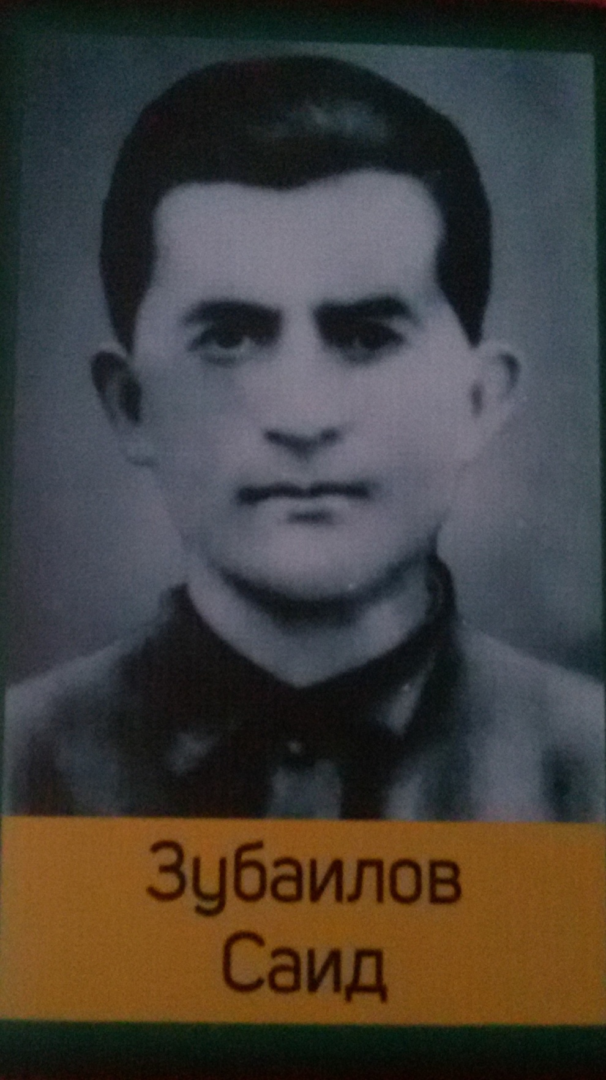

Мой прадедушка, Зубаилов Саид, в начале войны работал председателем колхоза. Затем добровольцем ушёл на фронт. Воевал в Белоруссии. Пропал без вести. Послевоенные годы в результате поисков удалось узнать, что он погиб 29.06.1944года и похоронен в братской могиле в городе Лепель Витебской области. Когда он уходил на фронт, моему дедушке было 2 года, а его младший брат родился после того, как он ушёл на фронт.
Другой прадедушка - Атаев Абсалитдин - ушёл на фронт в 1941 году. Прабабушка осталась с детьми. Она с другими женщинами, стариками и детьми с утра до ночи работала на поле. Самоотверженно трудилась, требуя от себя и других дисциплины в труде, чтобы обеспечить все нужды Красной Армии, чтобы обеспечить победу над врагом.
Учитель:
Неоценимый вклад в дело победы внесли труженики сельского хозяйства нашего колхоза «Сталин». Надо было обрабатывать землю, выращивать хлеб, готовить корм для скота — коров, лошадей, быков. Они были основной тяговой силой в деревне. Всё сдавали государству - зерно, картофель, мясо, молоко, шерсть, а сами жили впроголодь. Не хватало даже самого необходимого - хлеба, сахара, спичек. Нашим землякам, даже женщинам, приходилось носить зерно на себе по 15–20 кг в любую погоду по весенним заморозкам, приспосабливая лямки, санки — кто как мог. Было нестерпимо тяжело, не каждый это выдерживал. Но вера в победу придавала сил.
Вечная память павшим героям за Родину. Мы должны помнить всех тех, кто сражался за Победу на войне или в тылу.
Звучит песня «Катюша».
Итоги классного часа.
1)Давайте ребята вспомним, какие произведения о войне вы знаете?
2) Что общего в этих произведениях?
3) А как вы думаете, для чего нужно помнить о войне?
Учащиеся отвечают на вопросы.
Песня «Журавли» (диск, показ слайдов, картин…)
Учащиеся вместе исполняют песню.
Д/З Подготовиться и принять участие в шествии Бессмертного полка.

Литература
- Гаджиев Гаджи «Слово об Отемише и отемишцах».
- Зайнарбеков З.К. «Аминтав».
- Залимханов А.К. «Судба».
- Сайт https://pamyat-naroda.ru/

